Міжнародне стажування у Польщі

Протягом 6-17 липня 2018 р. представники кафедри менеджменту та бізнес-адміністрування Руденко Оксана Анатоліївна та Якушев Олександр Володимирович пройшли процедуру закордонного стажування у Вищій Лінгвістичній Школі у місті Ченстохова, Польща.
Програма закордонного стажування для українських освітян була насиченою та надзвичайно цікавою: інтенсивні заняття, фахові тренінги, груповий коучинг, конференція, присвячена освіті дорослих і академічній мобільності, обговорення змісту попередньо надісланих відео-уроків, відвідування Академії імені Яна Длугоша з метою вивчення сучасних можливостей освіти в умовах Європейського простору та інші не менш захопливі та корисні заходи.
Усі учасники курсу професійного розвитку отримали Сертифікати набутих компетенцій, що, безперечно, підтверджує палке прагнення до постійного самовдосконалення. Крім того, впровадження новітніх технологій, опанування професійними навичками та обмін досвідом свідчить про те, що освіта упродовж життя є необхідною складовою педагогічної діяльності сучасного викладача закладу вищої освіти.

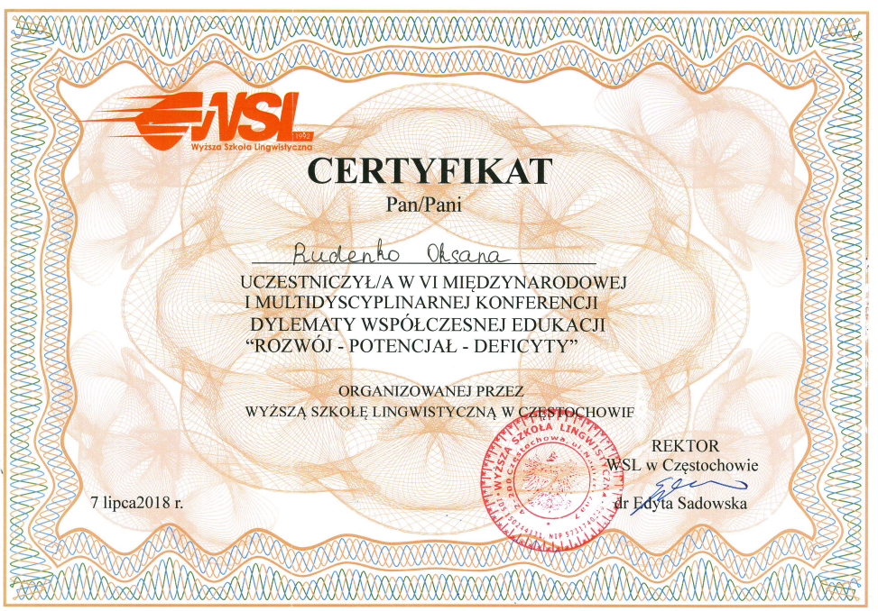

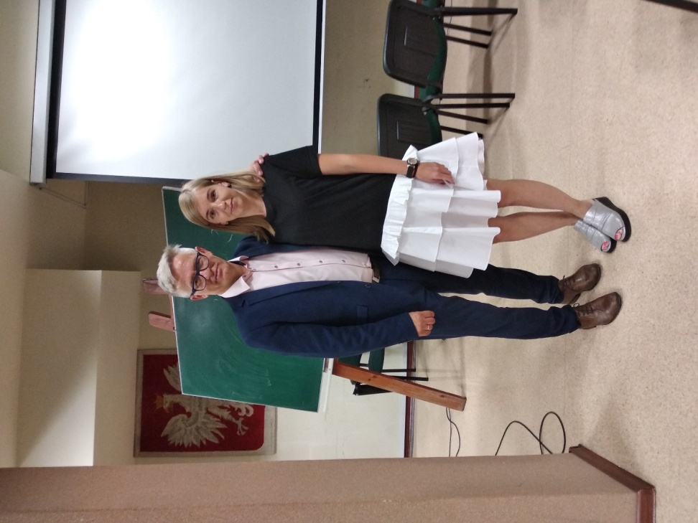 | 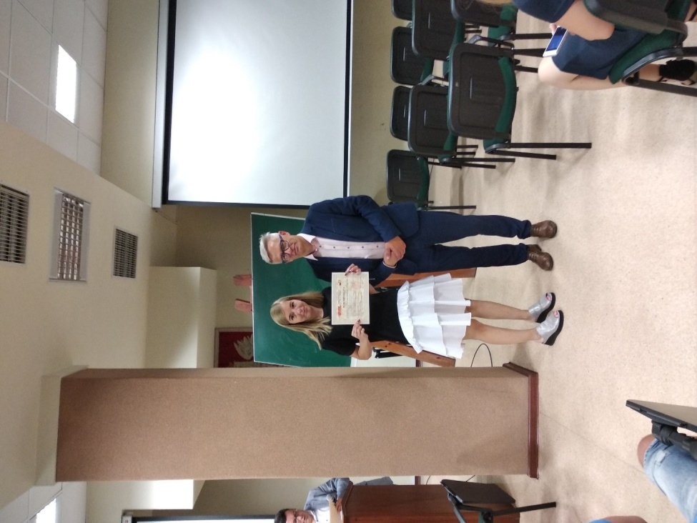
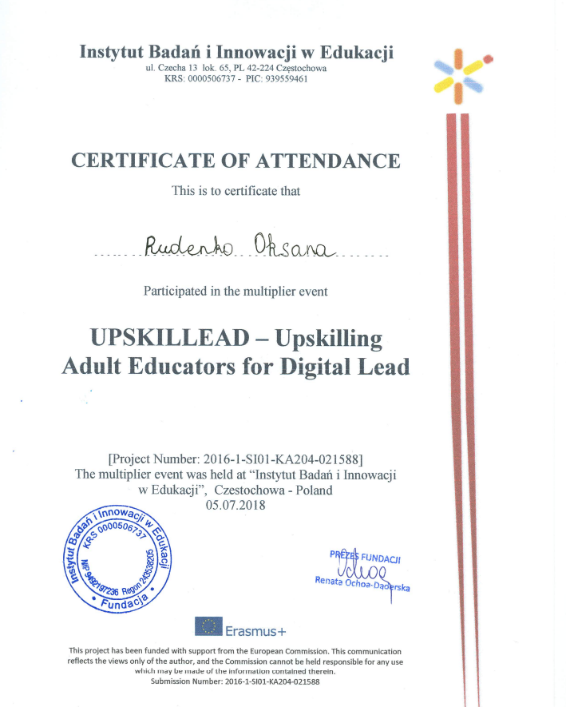 | 